Рекомендации родителям: «Угроза выпадения ребенка из окна»
• Не оставлять окна открытыми, если дома ребенок.
• Не использовать москитные сетки без соответствующей защиты окна.
• Не оставлять ребенка без присмотра.
• Не ставить мебель поблизости к окнам, чтобы ребёнок не взобрался на подоконник и не упал вниз.
• Не следует позволять детям прыгать на кровати или другой мебели, расположенной вблизи окон.
• Не следует класть вещи в беспорядке в процессе уборки возле балконных или межкомнатных остеклённых дверей, так как ребёнок может споткнуться и нанести себе травму.
• Преподавать детям уроки безопасности. Учить старших детей присматривать за младшими.
• Посадить под окнами зелёные насаждения, особенно, если вы живёте в частном доме, которые смогут смягчить приземление в случае выпадения ребёнка из окна.
• Установить на окна блокираторы или оконные ручки-замки с ключом препятствующие открытию окна ребёнком самостоятельно.
Уважаемые родители, гораздо спокойнее и безопаснее, по возможности, не оставлять маленького ребёнка одного, а брать с собой.
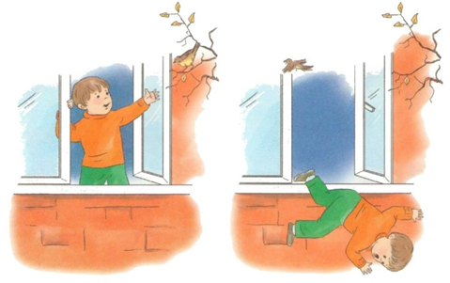
Безопасность жизни ребенка и охрана его здоровья – наша главная задача! Нет ничего важнее!
Муниципальное автономное дошкольное образовательное учреждение
«Детский сад № 19 комбинированного вида»
624450 Свердловская обл., г. Краснотурьинск, ул. Рюмина, дом 3
Буклет для родителей
«Осторожно,
открытые окна…»

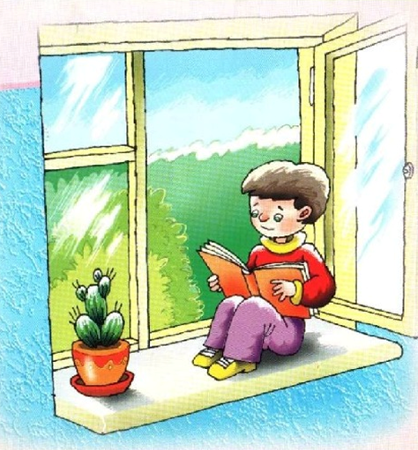

Подготовила:
Пуртова Е.Н.

2024г.
Взрослые должны рассказывать о ситуациях, которые могут быть опасными: открытое окно, балкон.

Формирование безопасного поведения неизбежно связано с целым рядом запретов. При этом взрослые люди, любящие и опекающие своих детей, порой сами не замечают, как часто они повторяют слова: «не трогай», «отойди», «нельзя». Или, напротив, пытаются объяснить что-либо путем долгих и не всегда понятных детям наставлений. Все это дает обратный результат.
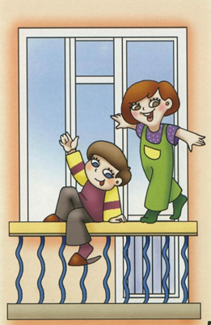
Методы и приемы ознакомления детей с правилами безопасного поведения:
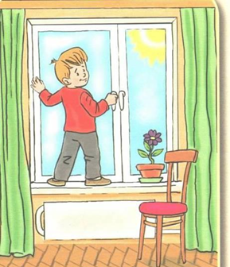

• словесные (ситуации-загадки, беседы, «живой разговор», стихи, рассказы, сказки);
• практические (дидактические игры, игры-драматизации, игровые проблемные ситуации);
• наглядные (наблюдения, иллюстративный материал, образец положительного безопасного поведения в чрезвычайных ситуациях, мультфильмы).
Расскажите детям, что ни в коем случае нельзя:

- бегать и баловаться на балконе или рядом с открытым окном;
- долго смотреть вниз с балкона;
- перевешиваться через перила или подоконники;
- если в твоем присутствии кто-то это делает, обязательно останови его.

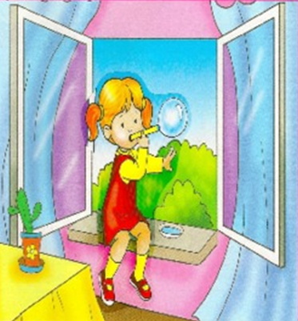

Вместе сохраним здоровье детей!

